**Двадцать седьмой Синтез Изначально Вышестоящего Отца**

**Эталонность Отца-человек-субъекта. Ре-ИВДИВО Октавы Метагалактика Изначально Вышестоящего Отца.**

Изначально Вышестоящий Отец

960/448 Изначально Вышестоящий Аватар Синтеза Изначально Вышестоящего Отца Кут Хуми Синтез Синтеза Изначально Вышестоящего Отца

1. Стяжание Архетипической Метагалактики горизонтом номера Синтеза ИВО (после командного выхода в неё Полномочными ИВДИВО) (первая практика по теме стяжания Мг):

* Рождением Свыше в Архетипической Метагалактике
* Новым Рождением в Архетипической Метагалактике количеством/качеством Ядер Огня Синтеза всех видов организации материи - 73.786.976.294.838.206.464 высоких ивдиво-реальностей Ре-ИВДИВО Октавы Метагалактики
* Базовыми 512 частями Человека Архетипической Метагалактики по первым 512 видам организации материи
* Цельными … частями Посвящённого Архетипической Метагалактики всем видам организации материи
* Телом Посвящённого/Служащего/Ипостаси/Учителя по идущему курсу синтеза цельных частей Архетипической Метагалактики
* Метагалактическими 512 частями Архетипической Метагалактики, по первым 512 видам организации материи следующей Архетипической Метагалактики

1. Стяжание Компетентного Архетипической Метагалактики горизонтом номера Синтеза ИВО (вторая практика по теме стяжания Мг):

* Наделение Ядром Синтеза и Частью АС Кут Хуми Архетипической Метагалактики Посвящённого/Служащего/Ипостаси/Учителя идущим курсом
* Наделение Ядром Огня и Частью Изначально Вышестоящего Отца Архетипической Метагалактики Посвящённого/Служащего/Ипостаси/Учителя идущим курсом
* Трансляция всех имеющихся Компетенций каждого в Архетипическую Метагалактику
* Трансляция 4 ИВДИВО-зданий каждого (частного и трёх мировых) в Архетипическую Метагалактику
* Наделение 3 жизнями: Человека, Компетентного и Полномочного ракурсом достигнутой Антропности, Потенциала, Ученичества, Компетентности и Полномочности в Архетипическую Метагалактику

1. Стяжание 18.446.744.073.709.551.617 Ипостасных, 18.446.744.073.709.551.617 Трансвизорных и 18.446.744.073.709.551.617 Синтезтел каждого в Архетипической Метагалактике взрастанием Огня, Духа, Света и Энергии с заселением Отец-Человек-Землянами с фиксацией физического мира данной реализации физически.
2. Стяжание Синтезирования и Творения семи Частей ИВО каждого текущего Синтеза ИВО
3. Семерица Внутренней Философии, Внутренней Парадигмы, Внутренней Энциклопедии, Внутреннего Учения каждого Архетипической Метагалактикой
4. Явление ИВА ИВО и семи Аватаров ИВА ИВО текущего Синтеза ИВО
5. ИВДИВО-разработка 16-ного ракурса Человека, Компетентного, Полномочного и Извечного горизонта текущего синтеза ИВО
6. ИВДИВО-развитие 16-ного ракурса деятельности Человека, Компетентного, Полномочного и Извечного горизонта текущего синтеза ИВО
7. Стяжание Станцы, Абсолюта, Пути, Эталона, Тезы, Стати и Синтеза степени реализации текущего Синтеза ИВО
8. Стяжание Частей ИВО четырёх жизней каждого 16-ного ракурса Эволюции, Антропности, Реализации, Извечности горизонта текущего синтеза ИВО
9. Стяжание Сердца - уровня Совершенного Сердца каждого 16-ного ракурса Антропности горизонта текущего синтеза ИВО
10. Темы устоявшейся реализации: ИВДИВО ИВО (решением ИВАС КХ и ВлСи): **Форма ИВО**. **ИВДИВО-Академия Наук ИВО.**
11. Семь Планов Синтеза ИВО семи Частей горизонта текущего синтеза ИВО
12. Четыре книги Жизни Человека, Компетентного, Полномочного и Извечного в Архетипической Метагалактике
13. Лично-ориентированный синтез Большого Космоса Позиции Наблюдателя и Антропного принципа
14. 2 Изначально Вышестоящего Отца/2 ИВДИВО/2 ИВДИВО-Октав/2 Октавный Творящий Синтез/Навыки Синтеза Изначально Вышестоящего Отца

**923/411.** Изначально Вышестоящий Аватар Синтеза Изначально Вышестоящего Отца Евгений Синтез Формы Изначально Вышестоящего Отца

Октавно-Метагалактическо-Планетарное ИВДИВО-Управление Эталонности Изначально Вышестоящего Отца

411. 27. эталонность Отец-человек-землянина

**859/347.** Изначально Вышестоящий Аватар Синтеза Изначально Вышестоящего Отца Явир Синтез Пратики Изначально Вышестоящего Отца

Октавно-Метагалактическо-Планетарное ИВДИВО-Управление Пратического тела Изначально Вышестоящего Отца

347. 27. пратическое тело Отец-человек-землянина

**795/283.** Изначально Вышестоящий Аватар Синтеза Изначально Вышестоящего Отца Эммануил Синтез ИВДИВО-Тела Формы Изначально Вышестоящего Отца

Октавно-Метагалактическо-Планетарное ИВДИВО-Управление ИВДИВО-Тела Формы Изначально Вышестоящего Отца

283. ИВДИВО-тело формы Отец-человек-землянина

**731/219.** Изначально Вышестоящий Аватар Синтеза Изначально Вышестоящего Отца Отец-Человек-Землянин Ре-ИВДИВО Октавы Метагалактики Изначально Вышестоящего Отца Синтез Тела Отец-Человек-Землянина Ре-ИВДИВО Октавы Метагалактики Изначально Вышестоящего Отца

Октавно-Метагалактическо-Планетарное ИВДИВО-Управление Синтез Тела Отец-Человек-Землянина Ре-ИВДИВО Октавы Метагалактики Изначально Вышестоящего Отца

219. 27. тело Отец-человек-землянина Ре-ИВДИВО Октавы Метагалактики

**667/155.** Изначально Вышестоящая Аватаресса Синтеза Изначально Вышестоящего Отца Октавия Синтез Праэталонности Изначально Вышестоящего Отца

Октавно-Метагалактическо-Планетарный ИВДИВО-Отдел Формы Изначально Вышестоящего Отца

155. 27. праэталонность Отец-человек-землянина

**603/091.** Изначально Вышестоящая Аватаресса Синтеза Изначально Вышестоящего Отца Нона Синтез Прапратического тела Изначально Вышестоящего Отца

Октавно-Метагалактическо-Планетарный ИВДИВО-Отдел Пратики Изначально Вышестоящего Отца

091. 27. прапратическое тело Отец-человек-землянина

**539/027.** Изначально Вышестоящая Аватаресса Синтеза Изначально Вышестоящего Отца Андрэа Синтез ИВДИВО-Тела Праформы Изначально Вышестоящего Отца

Октавно-Метагалактическо-Планетарный ИВДИВО-Отдел Праформы Изначально Вышестоящего Отца

027. ИВДИВО-тело праформы Отец-человек-землянина

**Краткое содержание**

**03-04.02.2024 г.**

**1 день 1 часть**

27 Синтез - ключевой Синтез курса Служащего.

Форма даёт чёткость того что есть в содержании.

Формы – это вопросы отстроенности процесса.

Если содержание есть, а формы нет – оно остаётся потенциалом. Форма стыкует внутреннее и внешнее.

В зависимости от Субъектности для первого курса важен 10 Синтез Посвящённого. Для второго курса важен 27 Синтез Служащего (Субъектность Служащий).

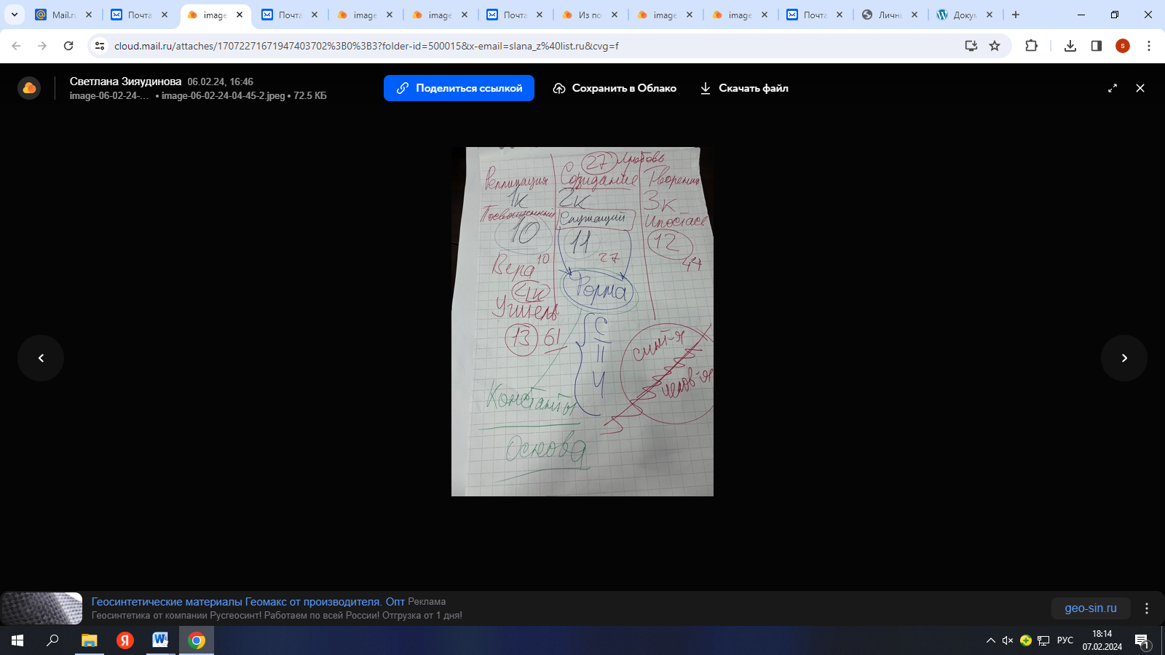

Форма будет выдавливать всяческие эффекты формализма (без внутренних взаимосвязей).

Есть Субъектность, есть Огни, это категории. В этом надо разобраться.

Вы в такой Форме привыкли действовать тогда вопрос внутренней отстроенности.

Действие Формой, отсроенность – это специфика Служащего.

Иногда Форма имеет жёсткие рамки.

Формализм – это когда я прочитал, но не вовлёкся. Если что-то не оформлено – оно не работает.

Созидание требует оформленности. Когда мы оформляем – оно начинает работать.

Пратика – это материя, которая организует Форму в нас.

**00.55** Эталонность – это часть, которая отвечает за разные Эталоны в нас.

Часть Эталонность вводит Эталоны в действие.

Дееспособность – одно из важных выражений Служащего.

В Эталонах и Форме необходима чёткость.

Для Веры важны знания.

Наша Эталонность есть результат Пратики.

Буквы – выражение Отца, цифры – Материнская материя.

Форма нас перестраивает, чтобы мы научились связывать.

Инструмент – Совершенное познание. Инструмент – это специальный вид Синтеза, который включает дееспособность.

Категория – это определенное слово, которое внутри имеет содержание.

Когда мы в категориях определяемся – у нас нет путаницы.

Об инструментах 2 курса Синтеза.

**01.33.50 – 01.57.38 Практика 1. Стяжание инструментов 2 курса Синтеза.**

Служащий крайне щепетилен, что он говорит и как он говорит.

Вопрос Проницания – проникаться Синтезом, Отцом.

Ипостасное тело проникнуто Отцом, форма Ипостаси отстраивает на эти процессы.

Проникновенность убирает элементы формализма.

В каждой Части должна быть Форма, чтобы она ее держала, иначе Части не работают.

Практика+Знания

Религиозность – определенные формы, которые не соответствуют тому, что Отец закладывает. Служащий религиозность перестраивает.

В этом нет настоящего, нет внутри проникновенности.

Если знаний нет - рождается фанатизм. Когда включается познание – оно начинает сносить эффекты догмы. Когда начинаем разбираться – фанатизм уходит.

Слепой веру сделала религия.

Вера действует Параметодами. Если Вера слепа – невозможно сделать шаг вперёд.

Вопрос религиозности – несамостоятельность, когда за меня решают.

**02.20** Научность Служащего.

Наука преодолевает эффект религиозности. Вопрос науки – это действие Огнём. Переводит с вопросов Духа, того чем занимается религия – на науку.

Научность нужна, чтобы мы могли действовать по-другому.

27 Организация – МАН.

Форма отношений в команде. Как вы друг друга видите? Аватарами Организации? Видите Часть Отца в друг друге? Если только по-человечески, то будете сталкиваться с тем, кто с кем дружите, в Подразделении бывают расколы.

Для Служащего важно дело, которым вы служите. Смотрим ли мы как на команду Отца, живую Часть Отца? Вот это форма. Если нет, в это надо включаться.

Человек живёт внешним, Посвященный – внутренним, Служащий - на стыке внутренне-внешнего.

Созидание выстраивает процессы в нас, потом собою можем явить Отца.

**02.40** О Форме.

Форма держит нужные процессы, телесную организацию. Нужна чёткая оформленность Частей, Частностей. Нам часто не хватает оформленности внутренних процессов.

**02.50-03.23 Практика 2. Стяжание Формы 64 Частностей.**

Служащий действует в команде, это специфика. Служащий умеет объединять и работать в команде.

**1 день 2 часть**

**00.00** Служащий ИВО – 10000 лет. На этом курсе закладываются Основы и Константы нашей жизни на 10000 лет.

Служащий являет Отца Огнём Созидания. Посвященный являет Отца Огнём Репликации, Человек – Омегой, клеточкой являет Отца.

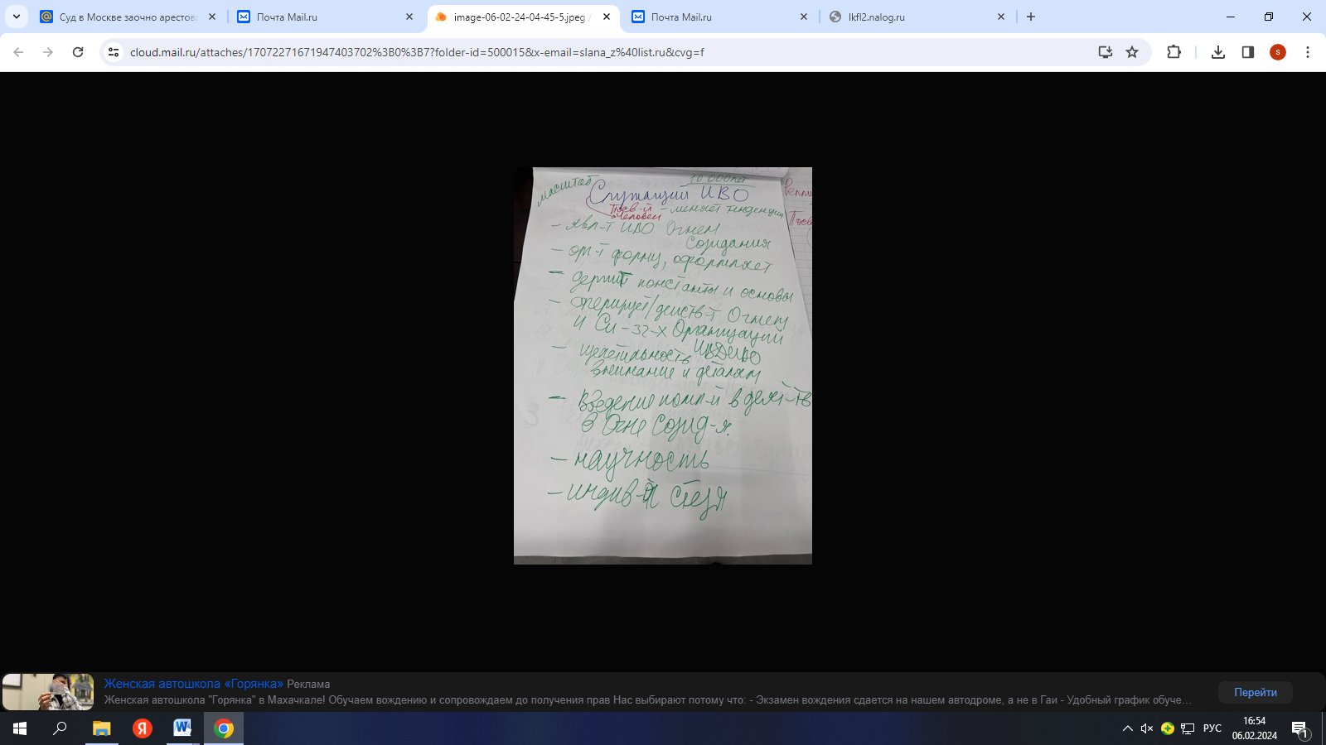

Чем больше Служащих на Планете, тем меньше хаоса.

Сначала надо выстраивать процессы в себе, потом служить, созидать.

Компетенции действуют огнём Созидания, и Служащий специально вводит в действие Комптенеции.

Если не видите масштаб Планеты, сами сужаете что вам Отцом дано. Смотреть, что происходит на Планете и тогда видим где держать Форму, где нужны Огни Организаций на Планете.

Когда включаемся в процессы Планетарного масштаба, вырастет масштабность действия Частностей.

Воспитание Духа. Чем? Служением. Стратег (видит на перспективу). Стратегия – не детализированный план.

Как вы развиваете 32 Организации? Как вы растете по видам жизни?

Мыслеобраз – это форма нашей деятельности.

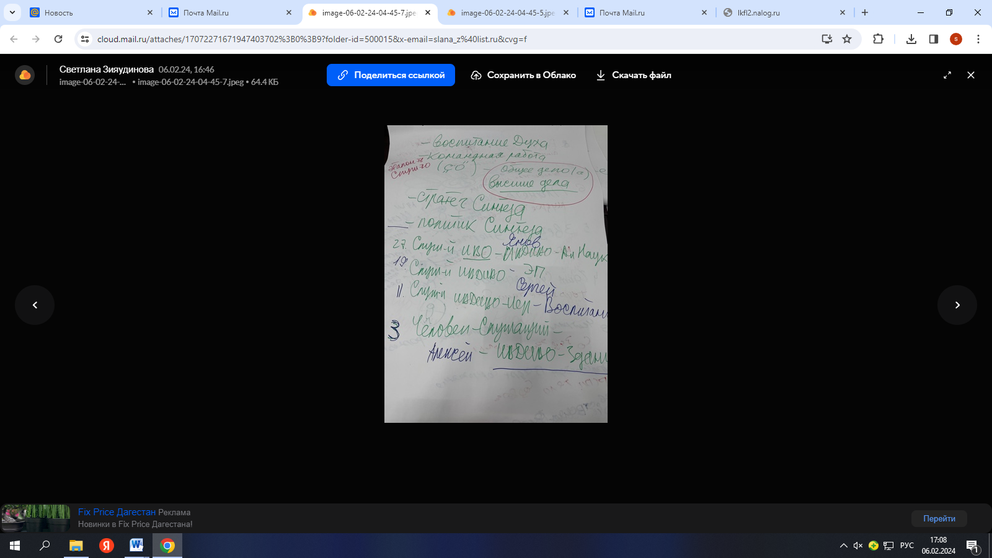

**Стяжать можно у АС Себастьяна политику Синтеза, стратегию Синтеза.**

**Стяжать у АС Себастьяна, АС ДП задачи подготовки на день на этаже ответственности каждый день по разным архетипам**.

Вы просите у Аватаров Синтеза с вами работать, чтобы вас воспитали как Служащих?

**01.25-01.49 Практика 3. Рождение Служащего в 27 архетипе**

**явления 3 видов жизни**.

Энергопотенциал – Огне, Духо, Энергопотенциал.

Абсолютный Огонь – живой Огонь Отца, перестраивает наш Дух, даёт потенциал, который расширяет предельность. Нет Абсолюта – ты не способен как Служащий. Он даёт мощь внутренней жизни с Отцом. Мы иногда поверхностны, потому что нет Абсолюта.

**01.50 – 01.58 Практика 4. Стяжание ночного обучения и взрастания в четырех организациях.**

**2 день 3 часть**

**00.06** О 4 организациях Служащего.

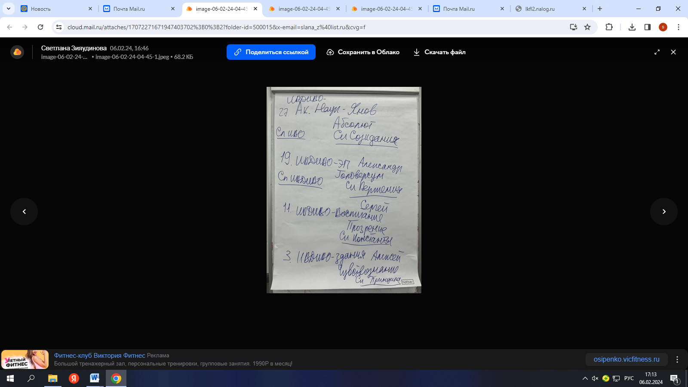

**00.09** О ночной подготовке

Масштаб внутренней жизни создается в ИВДИВО-зданиях.

Вся материя вокруг нас растёт. Это видят Служащие.

Действия в Зданиях.

Служащий идёт изнутри вовне. Для Служащих это Константа.

**Командные действия в Зданиях подразделения.**

**Должен быть оформлен Мыслеобраз заранее, для чего я, не просто вышел – постоял. Каждый на своём этаже. Кто-то из Аватаров даёт тему и каждый активируется своей частью. В зал Отца можно вначале и потом в конце.**

**00.30** Чем больше вы работаете в Зданиях ИВДИВО тем больше вы создаёте среду Созидания и простраиваете путь Человеку выйти в Здание в ночном варианте.

Здание – квази живой организм. На Синтезах они включают процессы внутренней активации в вас.

**00.37** Для чего мы служим.

Мы служим, работаем физически, чтобы то, что Отец даёт точечно, это заработало в Подразделении. Мы создаём плотную среду Синтеза в Подразделении, чтобы росла команда. Команда может больше, чем один.

Что такое зло? Зло – это неразвитые части. Части Человеку даны, не все умеют их развивать.

**Изучить свою Часть. Что за Часть, как она работает.**

**Мозговой штурм по частям 32 Организаций. Что такое делает Часть? Выразите ваши Части.**

Вопрос Формы – насколько мы умеем работать с объёмами информации.

У Человека – свобода воли, у Служащего – свобода Синтеза, умение оперировать Синтезом.

**00.52** ИВДИВО – воспитание. Воспитание Служащего.

Как ты ведёшь Синтез Части, которую тебе дали? Без воспитания дальше развитие не пойдёт. Это то, чем мы напитаны и что ведём внутри себя.

Воспитание выстраивает наши позиции. Это становление личности.

Воспитание Служащего – какими Огнями вы напитаны, каких Аватаров Синтеза?

Дух организуется Волей, воспитывается Огнём. Это эффект стяжания Абсолютного Огня.

Дух растёт Огнём и Служением и воспитывается Огнём Аватаров Синтеза.

Напитанность Огнём рождает воспитанность.

Что у родителя внутри, тем он и напитывает детей, именно внутренний мир.

**01.01** Организация ИВДИВО-Энергопотенциал.

Созидание упирается на то, какие у вас сложены картины, на то на что мы устремлены. Наш потенциал Духа, света, Энергии находится в Ядрах Синтеза.

Академия Наук.

Созиданию нужна абсолютность, чтобы пробудиться в виде материи.

Научность нужна, чтобы мы корректно вели деятельность любую.

**4 Организации с которыми надо близко познакомиться в этом месяце плюс творческий подход. Воспитываться на масштаб, на действия с Аватарами Синтеза.**

**У Александра обучаемся - насколько потенциал используете, насколько реализовался куда надо.**

**Взбодрить друг друга Частями Отца, чтобы у всех работали.**

**01.13 -01.37 Практика 5. Стяжание видов Синтеза на работу в 4 Организациях в течение месяца.**

**01.40** О переключении на 4 вида жизни.

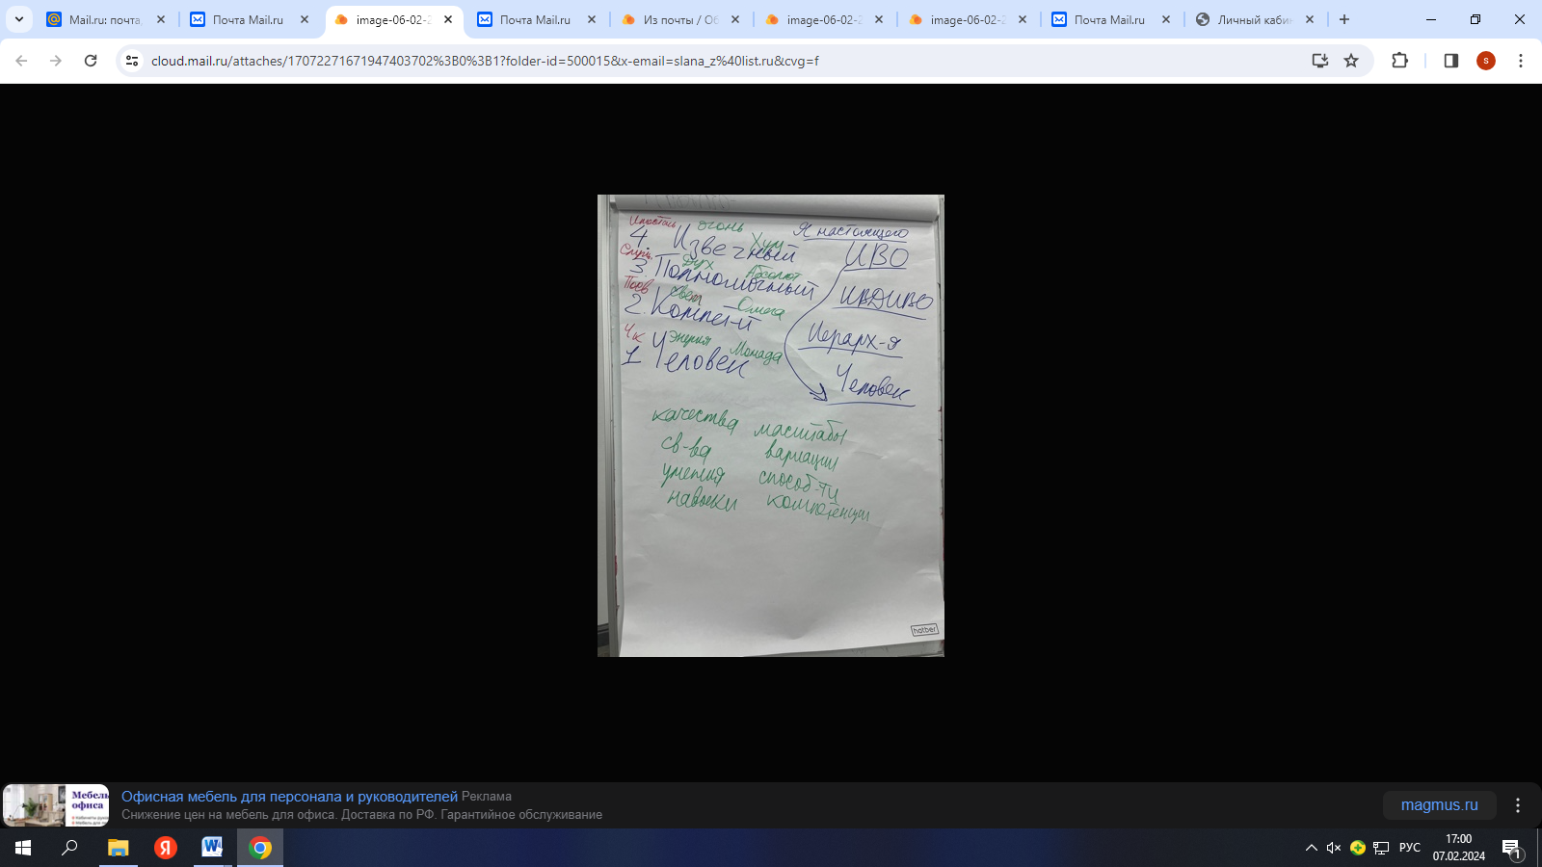

А у вас есть жизнь с Отцом?

То, что из Вечности – извечная жизнь.

Записи, процессы, наработки которые у нас есть – все выражения Я-настоящего, наша индивидуальная разработка с Отцом. Сюда относятся все наши реализации – Ману Теурга, Майтрейи, Будды...

Реализация – когда свой потенциал мы можем подтвердить в этой жизни.

Жизнь Извечного – чистый Огонь.

4 вида жизни – пример активации 4 Частей. Начинают поддержку у Человека 4 видов жизни.

**02.04 – 02.29 Практика 6. Стяжание и переключение на 4 вида жизни.**

Эталонность Пратики – переход и не просто, а держать там Форму.

**02.33** Внутренняя организация.

32-рица внутренней организации сочетается с Организациями.

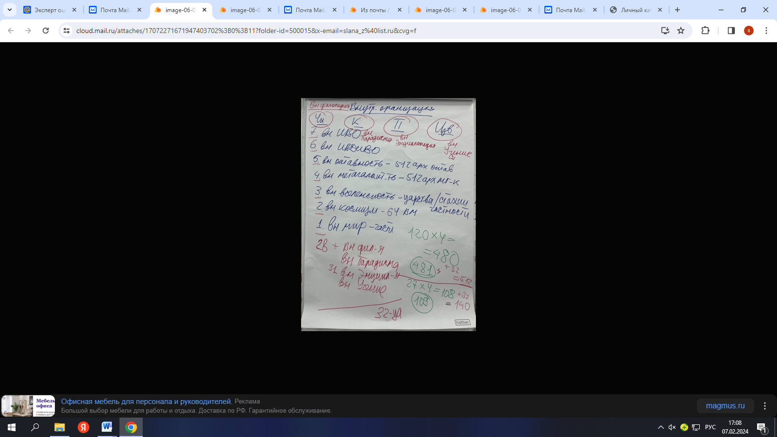

**03.04-03.24 Практика 7. Стяжание Внутренней организации 7 позиций 4 видов жизни.**

2 день 4 часть

О Ядрах Синтеза. Работа с Ядрами.

Ядра синтеза х 4 и у вас новое количество, так как появляются 4 Ядра Синтеза.

Когда есть Ядро, оно держит плотно стандарт жизни. Например, 27 Синтез ракурсом Полномочного, 27 Синтез ракурсом Компетентного.

Максимум 480 ядер Синтеза.

Как посчитать свои Ядра Синтеза.

Например, 27 Синтез. 27 х 4 + 108Ядер +32 (по 32-рице внутренней организации)= 140 Ядер.

Ядра парадигмы входят в эту 32-рицу.

На данный момент:

120 х 4 = 480 Ядер Синтеза (физическое прохождение Синтеза)

С 481 по 512 (32 Ядра Внутренней организации)

513 Ядро Синтеза Октавы Фа (1 Октава)

514 Ядро Синтеза ИВ Октавы (2 Октава)

515 Ядро Синтеза ВЦ Октавы (3 Октава)

516 Ядро Вечности Синтез Синтеза ИВО

Отец дарит

517 Ядро Синтеза ИВАС Кут Хуми

518 Ядро Синтеза ИВО

+ наработка

1. Прошёл Синтезы х 4

2. 32 Ядра Внутренней организации

3. 3 Ядра

4. + наработка (Ядра Съезда, в Октавах..)

**00.35-00.51 Практика 8. Фиксация 32 Ядер Внутренней организации.**

**00.53** Работа с Частями.

Пратическое тело.

Выводит на запредельные возможности, способствует переходу, например в архетип, из одних процессов в другие. Она переключает.

Пратика, она, в том числе выводит из метрик всё важное для определенных процессов. Главный организатор. Даёт возможность перестраиваться, встраиваться.

Материя Пратики работает с Формой, перестраивает что-то не то.

Для Эталонности важно вывести потенциал Огня и Синтеза в Форму реализации - дееспособность.

Чтобы дееспособность была, Пратика начинает включать Практику.

Явир, Нона – по всем вопросам встраивания к ним. Пратическое тело, Прапратическое тело.

Евгений Октавия – Эталонность.

**01.01-01.13 Практика 9. Стяжание Частей 27 Синтеза.**

**01.14-01.30 Практика 10. Вхождение в 54 архетипическую Метагалактику.**

**Можно возжигаться Пратическим телом и в синтезе с Явиром и Ноной стяжать архетипы. Просить Аватаров Синтеза ввести в следующее выражение.**

**01.23-01.32 Практика 11. Стяжание архетипической части Эталонность.**

**01.32 -01.35 Практика 12. Итоговая. Стяжание стандартов.**

Набор: Аватаресса ИВО Октавно-метагалактическо-планетарной ИВДИВО-Высшей Школы Синтеза ИВО Аватара Синтеза Иосифа ИВАС Кут Хуми, Глава Совета Синтеза подразделения ИВДИВО 960 Архетипа ИВДИВО (448 архетипической Октавы) Аватара Синтеза Себастьяна Учительница Синтеза Зияудинова Светлана